Министерство науки и образования Российской Федерации

Пензенский государственный университет

Кафедра «Системы автоматизированного проектирования»

**Отчет**

По лабораторной работе №1

По курсу «Модели и методы анализа проектных решений»

На тему «ИНТЕРПОЛЯЦИЯ ДАННЫХ ПОЛИНОМАМИ НА ОСНОВЕ МЕТОДА НАИМЕНЬШИХ КВАДРАТОВ И РЯДОМ ФУРЬЕ»

Выполнили студенты гр.20ВВС1

Горбунов Н.А.  
Исаев С.Д.

Проверил:

Валько А.Ф.

Пенза, 2023

Цель работы: изучить методы интерполяции данных полиномами на основе МНК и рядом Фурье.

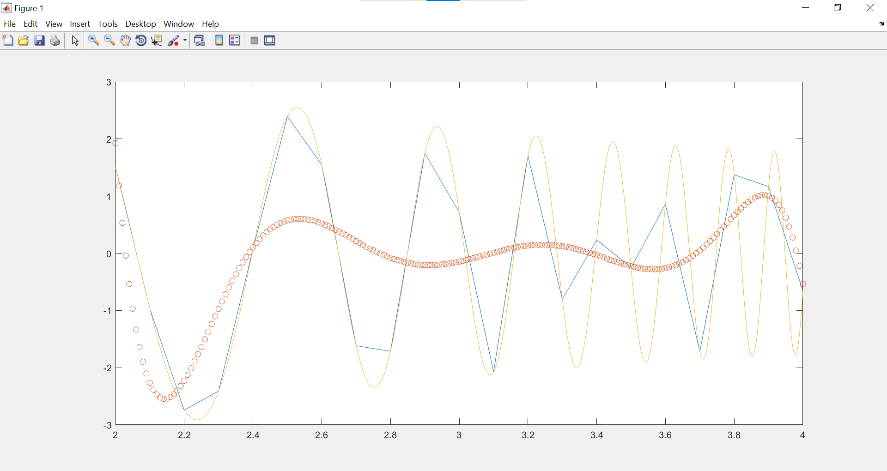

Оранжевая – идеальная линия

Синяя – начальный, по которому высчитываются коэффициенты

Кружочки – высчитанные x,y по коэффициентам

X:

2 2,10000000000000 2,20000000000000 2,30000000000000 2,40000000000000 2,50000000000000 2,60000000000000 2,70000000000000 2,80000000000000 2,90000000000000 3 3,10000000000000 3,20000000000000 3,30000000000000 3,40000000000000 3,50000000000000 3,60000000000000 3,70000000000000 3,80000000000000 3,90000000000000 4

Y:

1,51214208931255 -0,969904098629584 -2,74340293599281 -2,40988371418243 0,0743663468591714 2,39270075472094 1,54693275940210 -1,61722909410730 -1,71298022677925 1,74951378491744 0,715543775554986 -2,07426152109420 1,70520864032800 -0,802649456134831 0,234189675956469 -0,248007474474916 0,857521317512661 -1,71637519076524 1,37363999420691 1,16669558037342 -0,654484548023462

Коэффициенты:

-43,6544614473183 931,318648036041 -8450,70712674975 42267,2508466175 -125816,235899998 222827,130552563 -217343,706831793 90040,6955283697

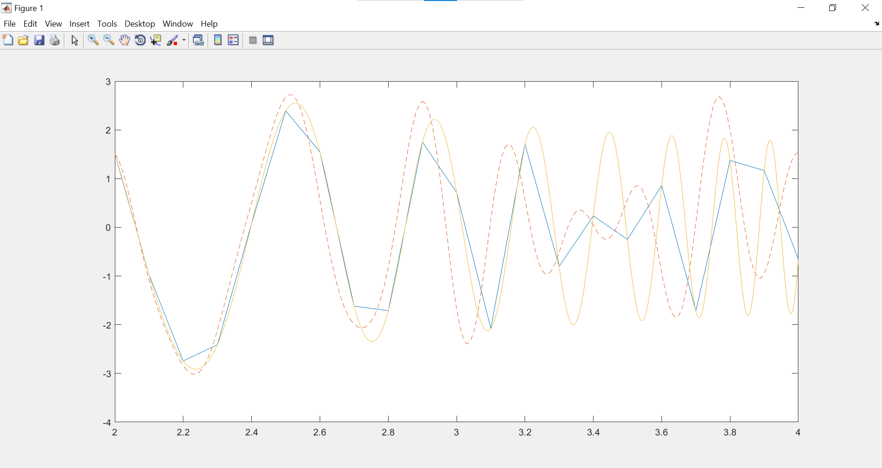

Синяя линия – 21 значения X и Y

Красный пунктир – высчитанные точки InterPtf

Желтый пунктир – идеальные точки

2 2,1 2,2 2,3 2,4 2,5 2,6 2,7 2,8 2,9 3 3,1 3,2 3,3 3,4 3,5 3,6 3,7 3,8 3,94]